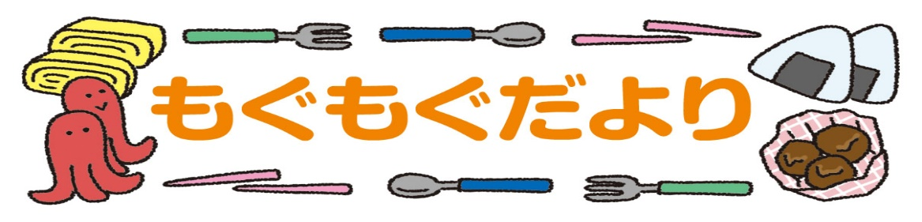
NO、１２
株式会社 花食
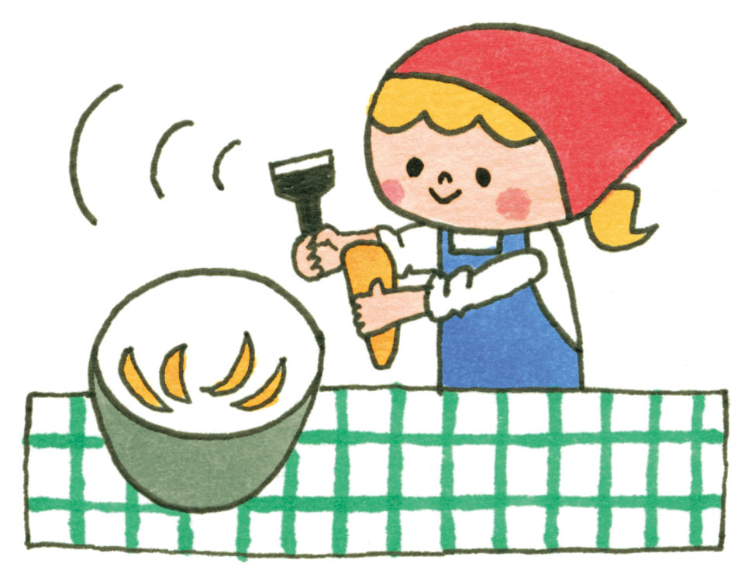
寒さも和らぎ始め、今年度も残り一か月となりました。この1年で心身ともにお子様も大きく成長したと思います。卒業・進級に向けて残り1か月も元気に過ごしましょう。

【桃の節句】
3月3日は「桃の節句」とも「上巳の節句」とも呼ばれ、女の子の健やかな成長と幸せを願う日です。雛人形を飾る風習は室町時代にはじまり、一般に広まったのは明治時代といわれています。それまでは、厄を払うための紙人形だったともいわれています。桃の節句に作られる行事食には、はまぐりのお吸い物や菱餅、ちらし寿司などがあります。
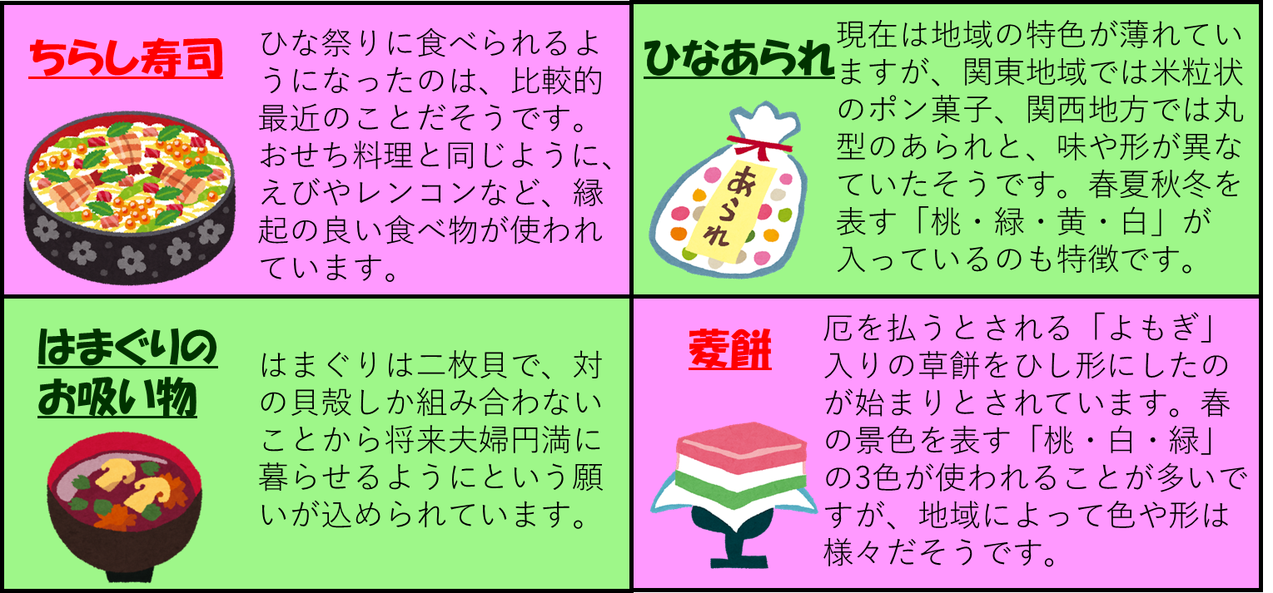

【楽しい食生活♪】
子どもたちは、美味しいものを食べるということだけでなく、五感をしっかり使った食べ方が必要です。楽しい体験は、五感を育て、食欲を育てます。それには生活全体を見通した食育での働きかけが重要です。食べる意欲の大切さを毎日の生活を通して伝えましょう。
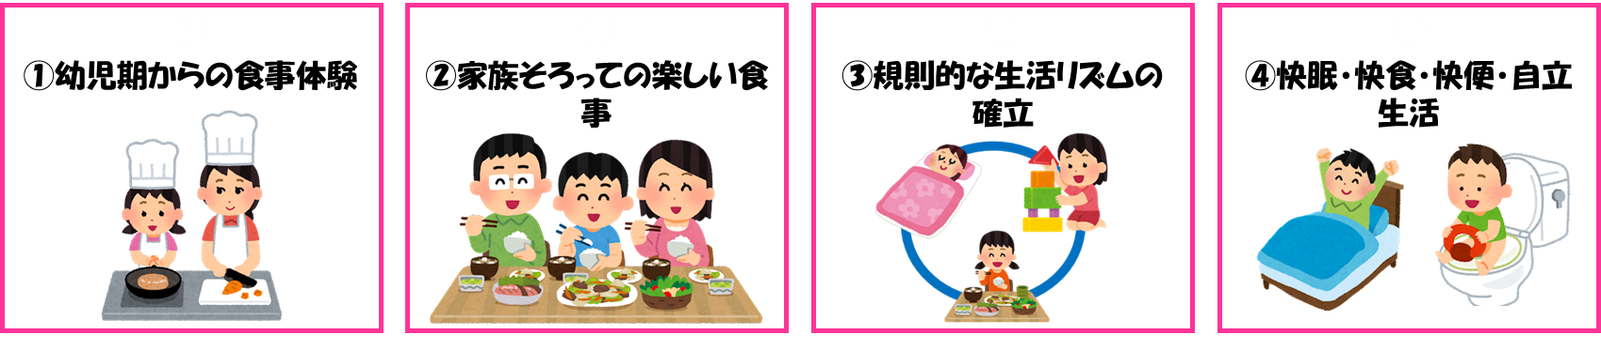
【生活習慣病の予防を】
3歳ごろからの急な体重増加は、内臓脂肪の蓄積となり、高血圧、糖尿病へのリスクを高める恐れがあります。生活リズムの乱れ、運動不足やお菓子の食べ過ぎ、偏食など食生活や習慣の見直しをしてみましょう。
【旬の食材】
・キャベツ
キャベツには食物繊維やビタミンC、カリウムなどが多く含まれています。食物繊維は、便の容量を増やして腸を刺激し、便通をよくすることが広く知られています。便秘になると腸の中で便が腐敗し、悪玉菌が増えて有害物質を発生させるため、肌荒れやニキビなどの肌トラブルにつながります。食物繊維とビタミンCは、肌の健康にも良いといえる栄養素です。キャベツに含まれる栄養素は熱で壊れるものや水に溶けだすものが多くあっります。そのため、生で食べたり、煮汁ごと食べるスープなどがおすすめです。春キャベツも旬になるのでぜひ取り入れてみてください。
・デコポン
デコポンにもビタミンCが多く含まれています。肌の健康とともに、ビタミンCには、強い抗酸化作用があるため風邪などの病気に対する抵抗力を強める働きがあります。また、クエン酸も含まれています。クエン酸は酸味のもとになる成分です。クエン酸には筋肉疲労の原因物質とされる乳酸の生成を抑える効果が期待できるため、クエン酸を摂取することで、筋肉疲労の軽減につながるとされています。オレンジなどよりなじみのないものかもしれませんが、ぜひこの機会に食べてみてはいかがでしょうか。

【できるようになったかな？】
みなさんは幼稚園やおうちでどのような生活を送ってきましたか?自分でできるようになったことをチェックしてみましょう。できなかったことは是非4月からもチャレンジしてみましょう。。


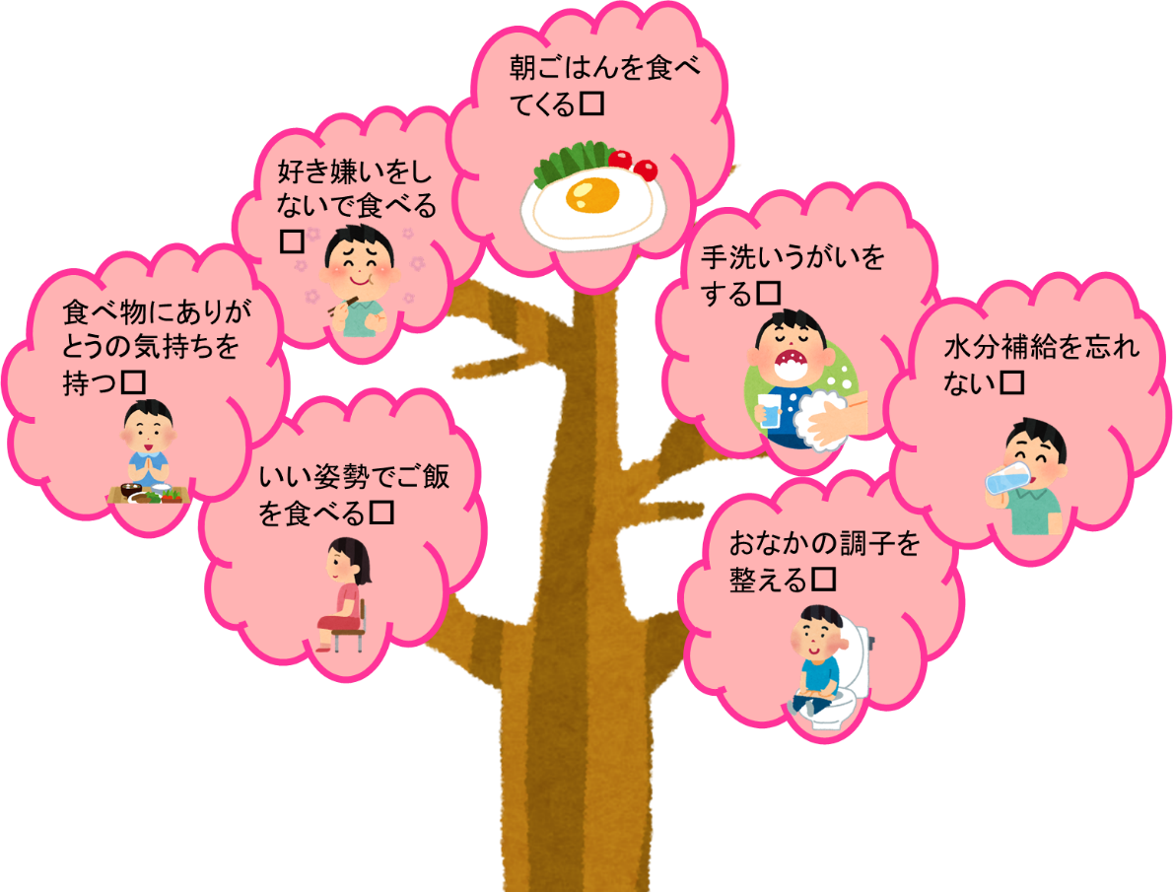
4月から「進級」で新しい生活がスタートします。
良いスタートが切れるように春休み中もなるべく規則正しい生活を心がけてくださいね。
特に朝ごはんは一日の始まりにとても大切です。新学期の生活リズムの時間に近づけて、しっかり取るようにできると良いですね。
みんなが良いスタートを切れますように。
１年間「もぐもぐだより」を読んでいただきありがとうございました。

